КТАТ багытында окуган экинчи курстун студенттеринин куратору
Сатыбалдиева А.М. 2022-2023 окуу жылынын түзүлгөн иш планы
Бекитилген группалар ТПОП-1-21, ТПОПрг-2-21, ТПОПкырг-1-21, ИСОП-1-21
№ |  | Жүргүзүлгөн иш чаралардын аты | Аткаруу мөөнөтү
Группаларда уюштуруу иштерин жүргүзүү боюнча
1. |  | Группаларга старосталарды шайлоо жана бекитүү | сентябрь
2 |  | Таанышуу үчүн жыйналыш уюштуруу. Университет, факультет окуу процесси, университетте жүрүү эрежелери, жатакана жѳнүндѳ маалымат берүү | сентябрь
3. |  | Студенттерди окуу процессинин графиги менен тааныштыруу үчүн жыйналыш кылуу Студенттерди куратордук иш план менен тааныштыруу. | сентябрь
4. |  | Женилдетүү берилүүчү студенттерди жана Баткен окуяларына катышкандардын балдарын, мугалимдердин балдарынын тизмесин тактоо | Сентябрь-октябрь
5. |  | Күзгү семестрдин предметтерине жана мугалимдерге жазылуу | сентябь
6. |  | Студенттерди окуу процесси, рейтинг системасы жана университетте алып жүрүү тартиби менен тааныштыруу. Ознакомление с учебным процессом и рейтинговой системой оценки успеваемости студентов. | сентябрь
7. |  | Жетим, тоголок жетим жана майып студенттер жѳнүндѳ маалымат топтоо | Жыл бою
Окуу-тарбия иштери боюнча
10 | Куратордук журнал ачуу жана толтуруу |  | сентябрь
12. | Күзгү семестрдин предметтерине жана мугалимдерге жазылуу |  | сентябрь
13. | Контрактта окуган студенттер менен суйлошүү, студенттердин окууга жетишкендиктерин, катышуусун текшерүү. Модулдук рейтинг жана экзамендик сессиянын жыйынтыктарын талкулоо жүргүзүлгѳн айларда Октябрь, декабрь, январь, апрель, май |  | Жыл бою
14. | Жазгы семестрдин предметтерине жана мугалимдерине жазылуу |  | декабрь
15 | Кышкы экзамендик сессиянын жыйынтыгын талкулоо |  | февраль
16 | Жайкы экзамендик сессиянын жыйынтыгын талкулоо |  | июнь
Студенттерди идеологияга жана патриоттуулукка тарбиялоо
17 | Патриоттуулука, КР баалуулуктарын сактоого, кылдаттык менен мамиле жасоого үйрѳтүү: улуттук тил, үрп-адат, каада салт, айлана-чѳйрѳ, жаратылыш |  | Жыл бою
18. | Студенттерди конкурстар, көргөзмөлөр, семинарлар жарнамалар менен тааныштыруу |  | Жыл бою
19 | Улуттук геройлорду, саясаттагы лидерлерди, кѳркѳм адабият, исскуство жѳнүндѳ маалыматтарды жайылтуу |  | Жыл бою
Студенттерди адептүүлүккѳ, эстетикага тарбиялоо
20 | Студенттерди маданияттуулука тарбиялоо |  | Жыл бою
21 | Бүткүл дүйнѳлүк жана улуттук баалуулуктар менен тааныштыруу, эстетикалык дүйнѳгѳ болгон кѳз караштарын калыптандыруу |  | Жыл бою
22 | Ар кандай конкурстарга катышууга үндѳѳ: “Бишкек жазы”, Саркечтик, исскуство, стилдүүлүк |  | Жыл бою
23 | Маданият, жазуучулар,спорт тармагындагы лидерлер менен студенттерди жолуктуруу кечелерин уюштуруу |  | Жыл бою
24 | Театр, музей, кѳргѳзмѳлѳргѳ катышуу |  | Жыл бою
Жатаканада жашаган студенттер мене иштѳѳ
25 | Жатаканада жашаган студенттер жѳнүндѳ маалыматтарды чогултуу |  | Жыл бою
26 | Жатаканада жашаган студенттер менен жолугушуу, жатаканада алып жүрүү эрежелери менен тааныштыруу алардын кѳйгѳйлѳрүн чечүү |  | Жыл бою

КТАТ багытында окуган экинчи курстун студенттеринин куратору Сатыбалдиева А.М. 2022-2023 окуу
жылынын биринчи жарым жылдыгы боюнча отчет
Бекитилген группалар ТПОП-1-21, ТПОПрг-2-21, ТПОПкырг-1-21, ИСОП-1-21

№ | Жүргүзүлгөн иш чаралардын аты | Аткаруу мөөнөтү
 | Группаларда уюштуруу иштерин жүргүзүү боюнча
 | Группаларга старосталарды шайлоо жана бекитүү | 13- сентябрь | ТПООП(б)-1-21группасынын старостасы Жамакеева А. шайланды  ТПООПрг-1-21 группасынын старостасы Амангалдиева А. Шайланды  ТПООПкырг-1-21 группасынын старостасы Турдубаева А. шайланды
 | Студенттерди окуу процессинин графиги менен тааныштыруу үчүн жыйналыш кылуу Студенттерди куратордук иш план менен тааныштыруу. | Сентябрьдын 10 жыйналыш жүргүзүлдү | Окуу графиги, сабактардын жүгүртмɵсү менен тааныштырылды. Сентябрдын 13-жүргүзүлдү, куратордук иш план түзүлдү, студенттер менен тааныштырылды
 | Женилдетүү берилүүчү студенттерди жана Баткен окуяларына катышкандардын балдарын, мугалимдердин балдарынын тизмесин тактоо | Сентябрь-октябрь | Группада жок
 | Студенттерди окуу жүгүртмѳсү жана онлайн-сабактардын ѳтулүү эрежелери менен тааныштыруу | сентябрь | Сентябрдын 1-жүргүзүлдү
 | Күзгү семестрдин предметтерине жана мугалимдерге жазылуу | 15- 26- сентябрга чейин жүргузүлду | 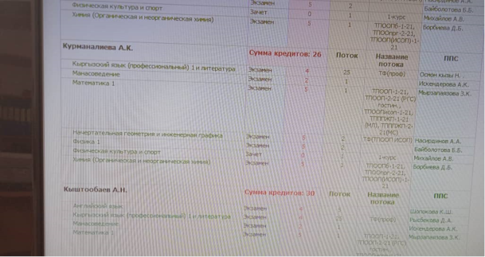
 | Студенттерди окуу процесси, рейтинг системасы жана университетте алып жүрүү тартиби менен тааныштыруу. | сентябрь | Сентябрь ичи жүргүзүлдү
 | Жетим, тоголок жетим жана майып студенттер жѳнүндѳ маалымат топтоо | Жыл бою | Азисбек к А. ТПООПкырг-1-21 тоголок жетим
 | Окуу-тарбия иштери боюнча
 | Куратордук журнал ачуу жана толтуруу | сентябрь | Бар ачылган
 | Күзгү семестрдин предметтерине жана мугалимдерге жазылуу | сентябрь | Жазылуу сентябрь аягы бүткɵн
 | Контрактта окуган студенттер менен суйлɵшүү, студенттердин окууга жетишкендиктерин, катышуусун текшерүү. Модулдук рейтинг жана экзамендик сессиянын жыйынтыктарын талкулоо жүргүзүлгѳн айларда | 30 – ноябрь рейтингдин жыйынтыгын талкууладык, сабака келбеген жана аз катышкан студенттер менен сүйлөшүүлөр жүргүзүлдү | Жүргүзүлүп жатат  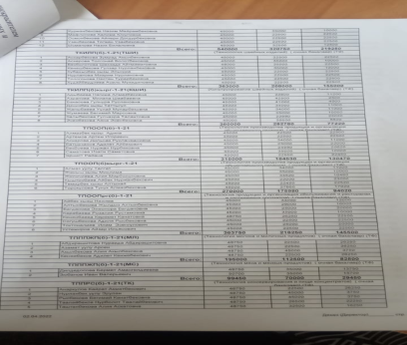
 | Биринчи модулдун жыйынтыгын талкуулоо | 30-ноябрь  ТПООП-1-21  ТПООПрг-1-21  ТПООПкырг -1-21 | 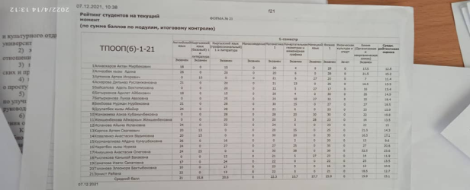  ТПООП-1-21 группасынан Курманалиева А.К. сабака көп катышкан эмес, Сабактан начар балл алган студенттер менен сүйлɵшүүлɵр жүргүзүлдү.  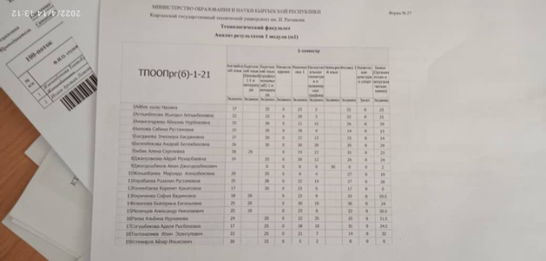  ТПООПрг-1-21 группасынан  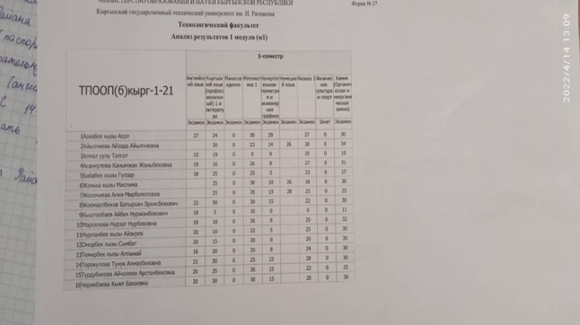  ТПОПкырг-1-21 группасынан Оморбек к начар балл алган сүйлɵшүүлɵр жүргүзүлдү
 | Кышкы экзамендик сессиянын жыйынтыгын талкулоо | 4-февраль | 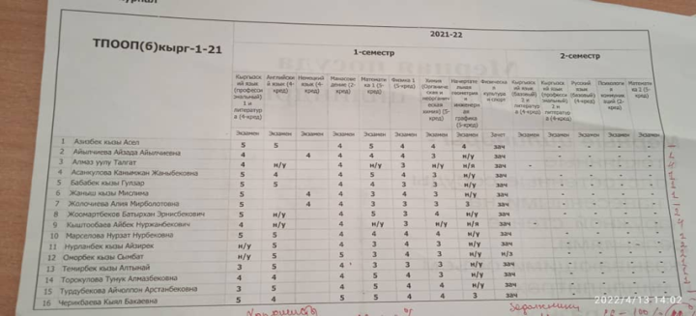  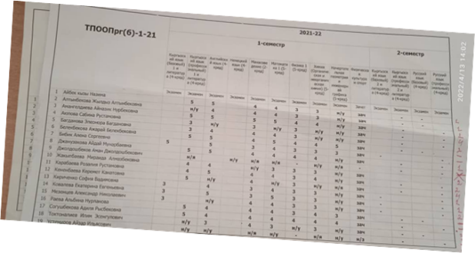  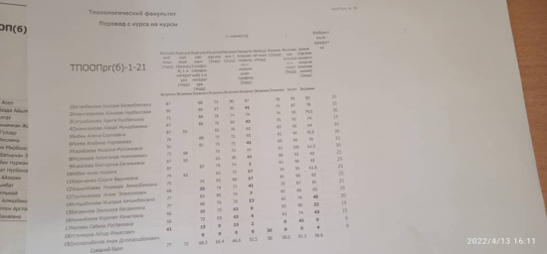  Кышкы экзамендин жыйынтыгы менен ТПООП-1-21 группасынын студенти Никушина А. жалан бешке тапшырып стипендияга ээ болду.  Кышкы сессиянын жыйынтыгы менен ТПООПкырг-1-21 группасында жетишкендиктери 50%ды түзөт  ТПООПрг-1-21 группасында жетишкендиктери 70%  ТПООП-1-21 группасыныкы 69% ды түзөт
 | Студенттерди идеологияга жана патриоттуулукка тарбиялоо
 | Жаны жылга карата карчаларды жазап келишти | ТПООП-1-21  ТПООПрг-21  ТПООПкырг-1-21 | Кабинеттерди жана аудиторияларды кооздошту
 | 13-октябрда 2022 жылы Корчубек Акназаровдун 100 жылдыгына карата мероприятия өтүп, уюштуруу иштерине студенттер активдүү катышышты | ТПООПрг-1-21, ТПООП-1-21
 | 17-ноябрда И. Раззаков атындагы КМТУ чоң залында студенттердин күнүнө карата коцерт болду, мында жакшы окуган жана активдүү студенттерге сертификат берилди жана белектер берилди Никушина А, |  | 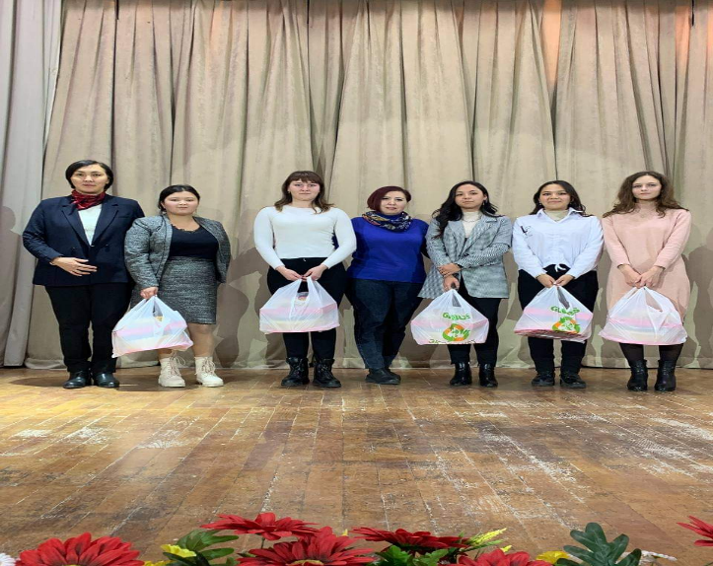
 | 9-ноябрда Республикалык компетенция борборунда “Илим күнүнө” карата “Илим менен таанышуу жана сабактар аркылуу илимий чыгармачылык конкурс өткөзүп билимди чыңдоо ” темасында студенттер аралык конкурс өттү. Ал конкурска ТПООПкырг-1-21 тобунун студенттери катышты | ТПООПкырг-1-21 | 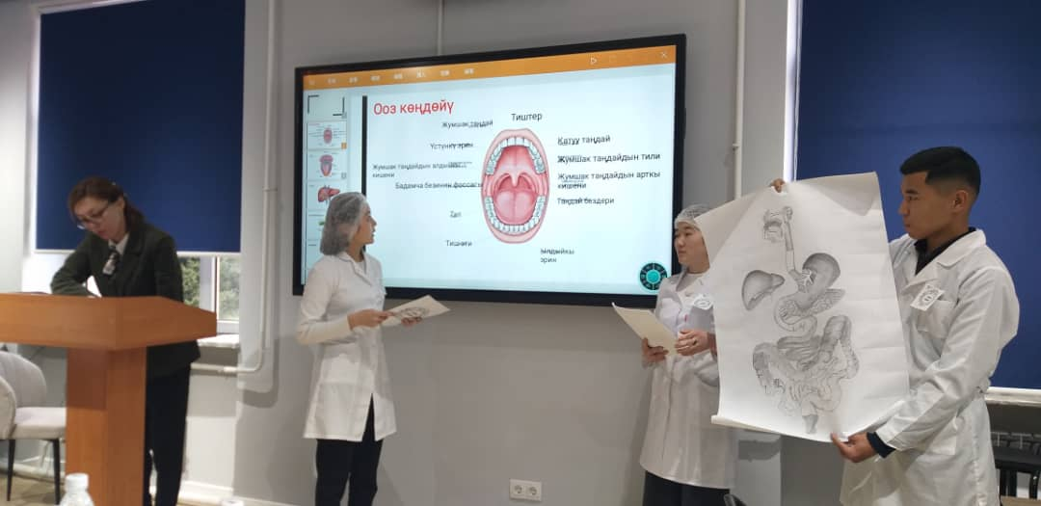
 | 28-декабрь 2022 жылы менин студенттерим активис Жамакеева Азиза кошулуп «Бактылуу балалык» аттуу Токмок шаарындагы балдар уйуно кайрымдуулук кылып келишти | ТПООПрг-1-21 | 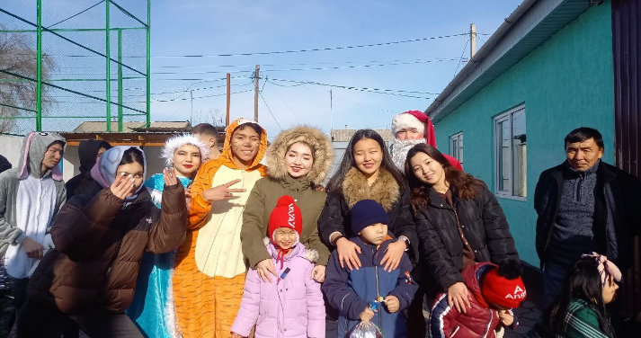
 | ТИ студенттерге студенттик күн “Повод” деген арт-клубка өткөзүп ТПООПрг-1-21 Жамакеева А., Раева Р., ж.б. | ТПООПрг-1-21 | 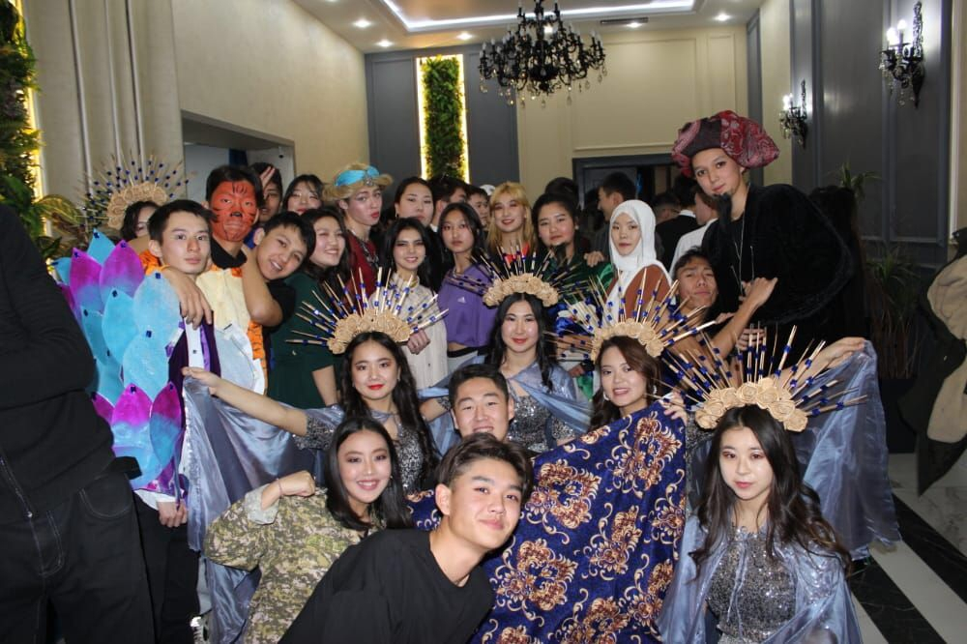
 | 26-ноябрь 2022 жылы ТПООПрг-1-21 тобунун студенттери Никушина А. “Климаттын алмашуусу” жаштардын хахатонуна Ала-Тоо университетине барып катышып келишти |  | 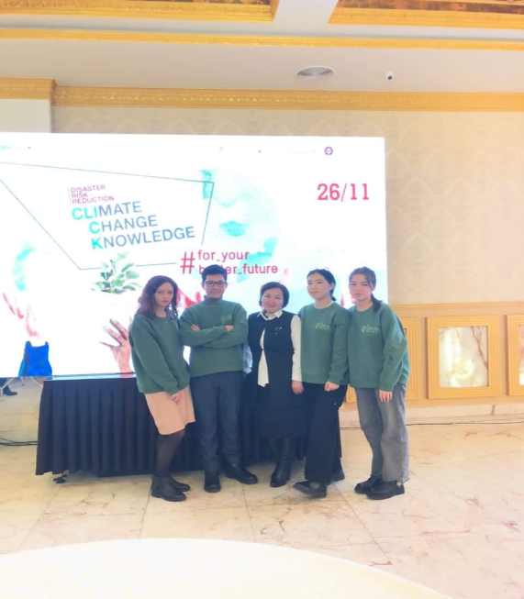
 | 18-ноябрда Жогорку Кенештин отурум залында Корчубек Акназаровдун 100 –жылдыгына карата “Азык-түлүк коопсуздугун камсыздоо-тажрыйба, жетишкендик, өнүгүү” деген темада эскерүү кечеси өттү. Бул кечени уюштурууга ТПООП-1-21,ТПООПрг-1-21 тобунун студенттери активдүү катышышты | ТПООП-1-21,ТПООПрг-1-21
 | 17-ноябрда группаларды чогултуп жыйналыш кылынды. Жыйналышта флюродон өтүү боюнча иштер алып барылды | ТПООП-1-21  ТПООПрг-21  ТПООПкырг-1-21
 | Жатаканада жашаган студенттер менен иштѳѳ
 | Жекшенбекова А. 2 жатакана 335 ком. жашайт | ТПООП-1-21 | 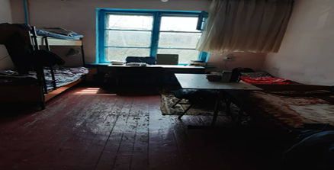  Ар бир комнатада 4 –студент жашашат.  Ата-энесинин адреси: Таласская область с. Боо-Терек ул. Жумашева 59  Атасы: Иманалиев Жекшенбек Жоробекович  Энеси: Садабаева Кулбайра Жеентаева
 | Саматова Изати, 2 жатакана, 335 комната | ТПООП-1-21 | 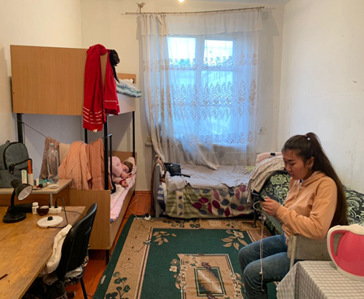  Комнаталар таза башка студенттерден даттануулар болгон жок. Сырдап актап алышкан. Стол жетиштүү  Ата-энесинин адреси: Иссык-Кульская обл. г.Каракол, ул. Джакыпова 4  Атасы: Табалдиев Самат Кубандыкович  Энеси: Календерова Чинара Курмановна  Тел. 0507315590
 | Алиаскаров А. 2 жатакана, 339 комната | ТПООП-1-21 | 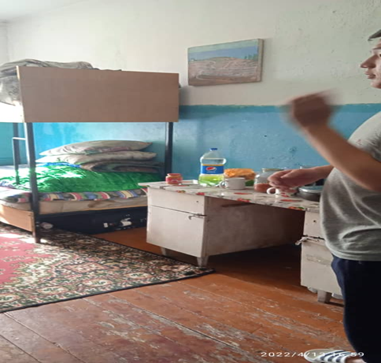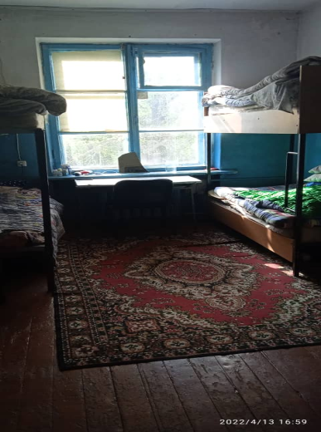  Комната ремонт болгон эмес. Бирок студенттер даттанган жок. Баары жакшы экенин белгилешти  Ата-энесинин адреси: Чуйская обл. г.Токмок 3мкр дом 2 кв 38  Атасы: Мамбетов Мирбек Алиаскарович  Энеси: Акунова Айжан Ногоевна

Окуу жылдын башында студенттер менен таанышуу жыйналышы өтүлдү. Жыйналышта группаларга староста шайланды, активдүү, таланттуу студенттерди тандап алдык.
Студенттерди окуу процесси, рейтинг системасы жана увиверситетте алып жүрүү боюнча токтом менен тааныштырдык
Сентябрь ичи күзгү окуу жылында өтүлүүчү предметтерге жана мугалимдерге жазылуу жүргүзүлдү.
30 – ноябрь рейтингдин жыйынтыгын талкууладык, сабака келбеген жана аз катышкан студенттер менен сүйлөшүүлөр жүргүзүлдү
Жаны жылга карата аудиториялар жана кабинеттер кооздолду
Жатаканада Саматова И, 335 ком, Алиаскаров Актан 339 ком, 2 жатаканада жашашат, ТПОП -1-21 группасы
Алардын комнаталары текшерилди
17-ноябрда группаларды чогултуп жыйналыш кылынды. Жыйналышта флюродон өтүү керек экендиги түшүндүрүлдү
КТАТ каф. башчысы,
Доцент Кошоева Т.Р.

Куратор Сатыбалдиева А.М.

“

КТАТ кафедрасынын Бекитемин

отурумунда технология факультетинин

каралды деканы проф. Т.Ш. Джунушалиева

КТАТ кафедрасынын ___________________

Башчысы т.и.к. доцент «____» _____________ 20 ж.

Т,Р. Кошоева

______________

«___» ______20 ж.

Токтом №

ТПООП-1-21, ТПООПрг-1-21, ТПООПкырг-1-21 группаларынын академ ке21 группаларынын академ кеңешчисинин 2021-2022 окуу жылынын 1- жарым жылдыгында жасаган иштери боюнча

Отчет
15.09.21-20.09.21 жж студенттерди күзгү ɵтүлүүчү сабактарга жазылуусу ɵткɵзүлдү.
I I
С 1.09.2020-4.09.2020г была проведена регистрация студентов на дисциплины на осенний семестр.
16.10.19г. Проведена беседа по предстоящему рубежному контролю. Были проведены групповые и индивидуальные беседы по посещению занятий и не успеваемостью студентов.
26.10.2020г. Проведено обсуждение итогов рубежного контроля и проведена работа со студентами, которые получили низкие баллы.
- 20.11.2020г была проведена предварительная регистрация на весенний семестр.
14.11.2020г. проведена беседа по предстоящему итоговому контролю, экзаменационной ] сессии и зимних каникулах.
21.12.2020г. проведено обсуждение итогов итогового контроля и экзаменационной сессии.
- 30.12.2020г. проводилась работа с неуспевающими студентами на экзаменационной сессии.
- В течение семестра проводился контроль за проведением учебных занятий и посещаемостью студентов.
- Ведется контроль за введением групповых журналов старостами групп и за текущей успеваемостью в учебной группе.
В течении учебного полугодия из группы выбыло 3 человека Сарибоев М.( перевод на дистанционное обучение в группу ТПООПдот-1-19), Мамадалиев А., Бакытбек у. М.
(отчисление в связи с неуспеваемостью)
Байгазиева А.С.
Итого численность студентов составляет 39 чел.
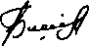

Академ. советник

